土力学选择题
1．在毛细带范围内，土颗粒会受到一个附加应力。这种附加应力性质主要表现为( )
(A)浮力； (B)张力； (C)压力。
2．对粘性土性质影响最大的是土中的( )。
(A)强结合水； (B)弱结合水； (C)自由水； (D)毛细水。
3．土中所含“不能传递静水压力，但水膜可缓慢转移从而使土具有一定的可塑性的水，称为( )。
(A)结合水； (B)自由水； (C)强结合水； (D)弱结合水。
4．下列粘土矿物中，亲水性最强的是( )。（2005年注册土木工程师（岩土）职业资格考试题，三峡大学2006年研究生入学考试试题）
(A)高岭石； (B)伊里石； (C)蒙脱石； (D)方解石。
5.毛细水的上升，主要是水受到下述何种力的作用？( )
(A)粘土颗粒电场引力作用； (B)孔隙水压力差的作用
(C)水与空气交界面处的表面张力作用。
6.土的可塑性范围与比表面大小有关，下列说法正确的是（ ）
(A)粘土的比表面比砂土大，所以可塑性范围大
(B)粘土的比表面比砂土小，所以可塑性范围大
(C)粘土的比表面与砂土相似，颗粒细，故可塑性范围大
7.图粒大小及级配，通常用颗粒级配曲线表示，土的颗粒级配曲线越平缓，则表示（ ）。
(A)土粒大小均匀，级配良好；(B) 土粒大小不均匀，级配不良；(C) 土粒大小不均匀，级配良好。
8.由某土颗粒级配曲线获得d60=12.5mm，d10=0.03mm，则该土的不均匀系数Cu为（ ）。
(A)416.7； (B)4167； (C)2.4×10-3； (D)12.53。
9．若甲、乙两种土的不均匀系数相同，则两种土的（ ）。
(A)颗粒级配累计曲线相同； (B)有效粒径相同；
(C)限定粒径相同； (D) 限定粒径与有效粒径之比相同。
10.在工程上，对于粒径分别大于0.075mm及小于0.075mm的土，采用的颗粒级配试验方法为（ ）。
(A)均为筛分法；(B)均为水分法；(C)前者为筛分法后者为水分法。
11.毛细水上升高度决定于土粒粒度，下列哪种土毛细水上升高度最大（ ）。
(A)粘性土； (B)粉土； (C)砂土。
12．若将1cm3立方体颗粒分割为棱边0.001mm的许多立方体颗粒，则比表面变为（ ）。
(A)6×102cm2； (B) 6×104cm-1； (C) 6×104。
13.稍湿状态的砂堆，能保持垂直陡壁达几十厘米高不塌落，因为存在（ ）。
(A)拉力； (B)浮力； (C) 重力； (D) 毛细粘聚力。
14.具有更好的分选性和磨圆度的土是（ ）。
(A)残积土； (B)坡积土； (C) 洪积土； (D) 冲积土。
15. 雨雪水流的地质作用将高处岩石风化产物缓慢地洗刷剥蚀，顺着斜坡向下逐渐移动，沉积在平缓的坡脚，这种搬运和堆积方式形成的土称为( )。
（A）残积土 （B）坡积土 （C）洪积土 （D）冲积土
16.下图1-1为某砂土的颗粒级配曲线，是判断属于下列（ ）类。
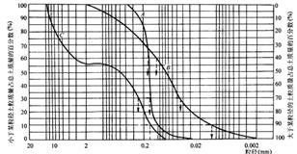
(A)A线级配良好，B线级配不良，C线级配不连续；
(B) A线级配不连续，B线级配良好，C线级配良好；
(C) A线级配不连续，B线级配不良，C线级配良好；
(D) A线级配不良，B线级配良好，C线级配不连续。
17．作为填土工程的土料，压实效果与不均匀系数Cu的关系：( )
（A）Cu大比Cu小好 (B) Cu小比Cu大好 (C) Cu与压实效果无关
18.有三个同一种类土样，它们的含水率都相同，但是饱和度Sr不同，饱和度Sr越大的土，其压缩性有何变化？( )
(A)压缩性越大 (B) 压缩性越小 (C) 压缩性不变
19.有一非饱和土样，在荷载作用下，饱和度由80%增加至95%。试问土样的重度γ和含水率怎样改变？( )
(A)γ增加，减小 (B) γ不变，不变 (C)γ增加，增加
20.土的液限是指土进入流动状态时的含水率，下述说法哪种是对的？( )
(A)天然土的含水率最大不超过液限
(B) 液限一定是天然土的饱和含水率
(C)天然土的含水率可以超过液限，所以液限不一定是天然土的饱和含水率
21. 已知砂土的天然孔隙比为e＝0.303，最大孔隙比emax＝0.762，最小孔隙比emin＝0.114，则该砂土处于( )状态。
（A）密实 （B） 中密 (C)松散 （D）稍密
22．已知某种土的密度ρ＝1.8g/cm3，土粒相对密度ds＝2.70，土的含水量w＝18.0％，则每立方土体中气相体积为( )
(A)0.486m3 (B)0.77m3 (C)0.16m3 (D)0.284m3
23.在土的三相比例指标中，直接通过室内试验测定的是（）。
(A)ds，w,e； (B) ds，w, ρ； (C) ds，e, ρ； (D) ρ，w, e。
24.有若干种粘性土，它们的液限wL相同，但塑性指数IP不同，IP越大，则土的透水性有何不同（ ）。
(A) 透水性增大；(B) 透水性不变；(C) 透水性减小。
25．评价粘性土的物理特征指标有哪些（ ）。
(A)天然孔隙比e，最大孔隙比emax，最小孔隙比emin；
(B)最大干重度rdmax，最优含水量wop，压实度c；
(C)天然含水量w，塑限Wp，液限WL。
26.对无粘性土的工程性质影响最大的因素是（ ）。
(A)含水量； (B)密实度； (C)矿物成分； (D)颗粒的均匀程度。
27.处于天然状态的砂土的密实度一般用哪一种试验方法测定（ ）。
(A)载荷试验； (B)十字板剪切试验； (C)标准贯入试验； (D)轻便触探试验。
28．某粘性土的液性指数=0.6，则该土的状态（ ）。
(A)硬塑； (B) 可塑； (C) 软塑； (D)流塑。
29. 粘性土的塑性指数越大，表示土的（ ）。
(A)含水量w越大； (B)粘粒含量越高； (C) 粉粒含量越高； (D) 塑限Wp越高。
30.淤泥属于（ ）。
(A)粉土； (B)粘性土； (C) 粉砂； (D) 细砂。
31. 粘性土的塑性指数越大，说明（）。
（A）土粒比表面积越小； （B）土粒吸附能力越弱；
（C）土的可塑范围越大； （D）粘粒、胶粒、粘土矿物含量越低。
32.不同状态下同一种土的重度由大到小排列顺序是（）。
（A）； （B）；
（C）； （D）。
33. 已知甲、乙两土样物理性质指标如表2-1：
表2-1
土样 | /% | /% | /%
甲 | 32 | 20 | 37 | 2.72 | 1.0
乙 | 23 | 16 | 27 | 2.66 | 1.0

判断下列结论中，正确的是（ ）。
（A）甲比乙具有更多的粘粒； （B）甲比乙具有更大的密度；
（C）甲比乙具有更大的干密度； （D）甲比乙具有更大的孔隙比。
34.下列叙述正确的是（ ）。
（A）时，粘性土处于坚硬状态； （B）时，粘性土处于流动状态；
（C）时，粘性土处于坚硬状态； （D）时，粘性土处于软塑状态。
35.下面有关粘性土的叙述正确的是（ ）。
（A）粘性土是指塑性指数小于或等于10的土； （B）粘性土是指塑性指数大于10的土；
（C）粘性土是指塑性指数大于17的土； （D）粘性土又称为粘土。
36.在下列关于路堤堤防填土压实的说法中，（ ）是正确的。
(A)在最优含水量下压实可取得最经济的压实效果及最大干密度；
(B) 最优含水率取决于土类，与进行击实试验仪器的类型及试验方法无关；
(C)压实度是指实际达到的干密度与击实试验最大干密度之比；
(D) 压实系数随填土深度不同可以不同。
37.对粘性土填料进行下列压实试验时，下列（ ）选项是错误的。
(A)在一定击实功作用下，能使填筑土料达到最大干密度所对应的含水量；
(B)与轻型击实仪比较，采用重型击实试验得到土料的最大干密度较大；
(C) 填土的塑限增加，最优含水量减小；击实功增加，最优含水量增加。
38.反应土透水性质的指标是（ ）。
A.不均匀系数 B.相对密实度 C.压缩系数 D.渗透系数
39.下列有关流土与管涌的概念，正确的说法是（ ）。
A．发生流土时，水流向上渗流；发生管涌时，水流向下渗流
B.流土多发生在黏性土中，而管涌多发生在无黏性土中
C.流土属突发性破坏，管涌属渐进式破坏
D.流土属渗流破坏，管涌不属渗流破坏
40.土透水性的强弱可用土的哪一项指标来反映？（ ）
A.压缩系数 B.固结系数 C.压缩模量 D.渗透系数
41.发生在地基中的下列现象，哪一种不属于渗透变形？（ ）
A.坑底隆起 B.流土 C.砂沸 D.流砂
42.下属关于渗流力的描述不正确的是（ ）。
A.其数值与水力梯度成正比，其方向与渗流方向一致
B.是一种体积力，其量纲与重度的量纲相同
C.流网中等势线越密集的区域，其渗流力也越大
D.渗流力的存在对土体稳定总是不利的
43.成层土水平方向的等效渗透系数与垂直方向的等效渗透系数的关系是（ ）。
A.> B.= C.<
44. 在渗流场中某点的渗流力（ ）。
A.随水力梯度增加而增加 B.随水利力梯度增加而减少 C.与水力梯度无关
45.评价下列说法的正误。（ ）
①土的渗透系数越大，土的透水性也越大，土的水力梯度也越大；
②任何一种土，只要水力梯度足够大，就有可能发生流土和管涌；
③土中任一点渗流力的大小取决于该点孔隙水总水头的大小；
④渗流力的大小不仅取决于水力梯度，还与其方向有关。
A.①对 B.②对 C.③和④对 D.全不对
46.土体渗流研究的主要问题不包括（ ）。
A.渗流量问题 B.渗透变形问题 C.渗流控制问题 D.地基承载力问题
47．建筑物基础作用于地基表面的压力，称为（ ）。
(A)基底压力 ； (B)基底附加压力 ； (C)基底净反力 ； (D)附加应力
48．在隔水层中计算土的自重应力c时，存在如下关系（ ）。
(A) =静水压力 (B) =总应力，且静水压力为零
(C) =总应力，但静水压力大于零 (D)=总应力—静水压力，且静水压力大于零
49．当各土层中仅存在潜水而不存在毛细水和承压水时，在潜水位以下的土中自重应力为（ ）。
(A)静水压力 (B)总应力 (C)有效应力，但不等于总应力 (D)有效应力，但等于总应力
50．地下水位长时间下降，会使（ ）。
(A)地基中原水位以下的自重应力增加 (B)地基中原水位以上的自重应力增加
(C)地基土的抗剪强度减小 (D)土中孔隙水压力增大
51．通过土粒承受和传递的应力称为（ ）。
(A)有效应力 ； (B)总应力 ； (C)附加应力 ； (D)孔隙水压力
52．某场地表层为4m厚的粉质黏土，天然重度=18kN/m3，其下为饱和重度sat=19 kN/m3的很厚的黏土层，地下水位在地表下4m处，经计算地表以下2m处土的竖向自重应力为（ ）。
(A)72kPa ； (B)36kPa ； (C)16kPa ； (D)38kPa
53．同上题，地表以下5m处土的竖向自重应力为（ ）。
(A)91kPa ； (B)81kPa ； (C)72kPa ； (D)41kPa
54．某柱作用于基础顶面的荷载为800kN，从室外地面算起的基础深度为1.5m，室内地面比室外地面高0.3m，基础底面积为4m2，地基土的重度为17kN/m3，则基底压力为（ ）。
(A)229.7kPa ； (B)230 kPa ； (C)233 kPa ； (D)236 kPa
55．由建筑物的荷载在地基内产生的应力称为（ ）。
(A)自重应力 ； (B)附加应力 ； (C)有效应力 ； (D)附加压力
56．已知地基中某点的竖向自重应力为100 kPa，静水压力为20 kPa，土的静止侧压力系数为0.25，则该点的侧向自重应力为（ ）。
(A)60 kPa ； (B)50 kPa ； (C)30 kPa ； (D)25 kPa
57．由于建筑物的建造而在基础底面处产生的压力增量称为（ ）。
(A)基底压力 ； (B)基底反力 ；(C)基底附加应力 ； (D)基底净反力
58．设b为基础底面宽度，则条形基础的地基主要受力层深度为（ ）。
(A)3b ； (B)4b ； (C)5b ； (D)6b ；
59．设b为基础底面宽度，则方形基础的地基主要受力层深度为（ ）。
(A)1.5b ； (B)2b ； (C)2.5b ； (D)3b ；
60．已知两矩形基础，一宽为2m，长为4m，另一宽为4m，长为8m，若两基础的基底附加压力相等，则两基础角点下附加应力之间的关系是（ ）。
(A)两基础基底下z深度处应力竖向应力分布相同
(B)小尺寸基础角点下z深度处应力与大尺寸基础角点下2z深度处应力相等
(C)大尺寸基础角殿下z深度处应力与小尺寸基础焦点下2z深度处应力相等
61．当地下水位突然从地表下降至基底平面处，对基底附加应力的影响是（ ）。
(A)没有影响 ； (B)基底附加压力增大 ； (C)基底附加压力减小
62．当地基中附加应力曲线为矩形时，则地面荷载形式为（ ）。
(A)圆形均布荷载 (B)矩形均布荷载 (C)条形均布荷载 (D)无穷均布荷载
63．计算土中自重应力时，地下水位以下的土层应采用（ ）。
(A)湿重度 ； (B)饱和重度 ； (C)浮重度 ； (D)天然重度
64．评价地基土压缩性高低的指标是（ ）
(A)压缩系数 ； (B)固节系数； (C)沉降影响系数； (D)参透系数
65．若土的压缩曲线（e-p曲线）较陡，则表明（ ）
(A)土的压缩性较大 (B)土的压缩性较小 (C)土的密实度较大 (D)土的孔隙比较小
66．固结实验的排水条件为（ ）
(A)单面排水； (B)双面排水； (C)不排水； (D)先固结，后不排水
67．在饱和土的排水固结过程中，若外载荷不变，则随着土中有效应力（ ）
(A)孔隙水压力u相应的增加； (B)孔隙水压力u相应的减少
(C)总应力δ相应增加； (D)总应力δ相应减少
68．无黏性土无论是否饱和，其实形达到稳定的所需时间都比透水性小的饱和黏性土（ ）
(A)长得多； (B)短得多； (C)差不多； (D)有时更长，有时更短
69．在饱和土的排水固节过程中，通常孔隙水压力u与有效力将发生如下的变化（ ）
(A)u不断减少，不断增加； (B)u不断增加，不断减少
(C)u与均不断减少； (D)u与均不断增加
70．土体产生压缩的时（ ）
(A) 土中孔隙体积减少,土粒体积不变； (B)孔隙体积和土粒体积均明显减少
(C)土粒和水的压缩量均较大； (D)孔隙体积不变
71．土的变形模量可通过（ ）实验来测定。
(A)压缩； (B)载荷； (C)渗透； (D)剪切；
72．土的e-p曲线愈平缓，说明（ ）
(A)压缩模量愈小；(B)压缩系数愈大 (C)土的压缩性愈低 ；(D)土的变形愈大
73．若土的压缩系数a1-2=0.1MPa-1,则该土属于（）
(A)低压缩性土； (B)中压缩性土； (C)高压缩性土； (D)低灵敏土
74．已知土中某点的总应力，孔隙水压力，则有应力等于（ ）
(A)20kPa ； (B)80kPa； (C)100kPa； (D)120kPa
75．下列说法中，错误的是（ ）
(A)土在压力作用下体积会减小
(B)土的压缩主要是土中孔隙体积的减少
(C)土的压缩所需时间与土的透水性有关
(D)土的固结压缩量与土的透水性有关
76．土的压缩性指标包括（ ）
(A)a,Cc,Es,E0 ； (B)a,Cc,Es,e ； (C)a,Cc,E0,e ； （Ｄ）a,Es,Eo,
77．土的压缩模量越大，表示（ ）
(A)土的压缩性越高； (B)土的压缩性越低
(C)e-p曲线越陡 ； (D)e-lgp曲线越陡
78．下列说法中，错误的是（ ）
(A)压缩试验的排水条件为双面排水
(B)压缩试验不允许土样产生侧向变形
(C)载荷试验允许土体排水
(D)载荷试验不允许土体产生侧向变形
79．在压缩曲线中，压力p为（ ）
(A)自重应力； (B)有效应力； (C)总应力； (D)孔隙水应力
80．使土体体积减少的主要因素是（ ）
(A)土中孔隙体积的减少； (B)土粒的压缩
(C)土中密闭气体的压缩； (D)土中水的压缩
81．土的压缩变形主要是由于土中哪一部分应力引起的？（ ）
(A)总应力； (B)有效应力； (C)孔隙应力
82．所谓土的固结，主要是指（ ）
(A)总应力引起超孔隙水压力增长的过程
(B)超孔隙水压力消散，有效应力增长的过程
(C)总应力不断增加的过程
(D)总应力和有效应力不断增加的过程
83．对非压缩性土，分层总和法确定地基沉降计算深度的标准是（ ）。
(A) ； (B) ； (C) ； (D)
84．超固结比的土属于（ ）。
(A) 正常固结土 ； (B) 超固结土 ；(C) 欠固结土 ； (D) 非正常土
85．某黏性土地基在固结度达到40%时的沉降量为100mm，则最终固结沉降量为（ ）。
(A) 400mm ； (B) 250mm ； (C) .200mm ； (D) 140mm
86．对高压缩性土，分层总和法确定地基沉降计算深度的标准是（ ）。
(A) ； (B) ； (C) ； (D)
87．计算饱和黏性土地基的瞬时沉降常采用（ ）。
(A) 分层总和法； (B) 规范公式； (C) 弹性力学公式；
88．采用弹性力学公式计算地基最终沉降量时，式中的模量应取（ ）
(A) 变形模量； (B) 压缩模量； (C) 弹性模量； (D) 回弹模量
89．采用弹性力学公式计算地基瞬时沉降时，式中的模量应取（ ）。
(A) 变形模量； (B) 压缩模量；(C) 弹性模量； (D) 回弹模量
90．当土处于正常固结状态时，其先期固结压力与现有覆盖土重的关系为（ ）。
(A) ； (B) ； (C) ；
91．当土处于欠固结状态时，其先期固结压力与现有覆盖土重的关系为（ ）。
(A) ； (B) ； (C) ；
92．已知两基础形状、面积及基底压力均相同，但埋置深度不同，若忽略坑底回弹的影响，则（ ）。
(A) 两基础沉降相同；(B) 埋深大的基础沉降大(C) 埋深大的基础沉降小；
93．埋置深度、基底压力均相同但面积不同的两基础，其沉降关系为（ ）。
(A) 两基础沉降相同 ； (B) 面积大的基础沉降大 ； (C) 面积大的基础沉降小
94．土层的固结度与所施加的荷载关系是（ ）。
(A) 荷载越大，固结度也越大 (B) 荷载越大，固结度越小 (C) 固结度与荷载大小无关
95．黏土层在外荷载作用下固结度达到100%时，土体中（ ）。
(A) 只存在强结合水 (B) 只存在结合水 (C) 只存在结合水和毛细水 (D) 有自由水
96．有两个黏土层，土的性质相同，土层厚度与排水边界条件也相同。若地面瞬时施加的超荷载大小不同，则经过相同时间后，两土层的平均孔隙水压力（ ）。
(A) 超荷载大的孔隙水压力大 ； (B) 超荷载小的孔隙水压力大； (C) 一样大
97．若代表土中某点应力状态的莫尔应力圆与抗剪强度包线相切，则表明土中该点 ( )。
(A)任一平面上的剪应力都小于土的抗剪强度
(B)某一平面上的剪应力超过了土的抗剪强度
(C)在相切点所代表的平面上，剪应力正好等于抗剪强度
(D)在最大剪应力作用面上，剪应力正好等于抗剪强度
98. 土中一点发生剪切破坏时，破裂面与小主应力作用面的夹角为( )。
(A) (B)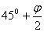 (C) (D)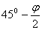
99. 土中一点发生剪切破坏时，破裂面与大主应力作用面的夹角为( )。
(A) (B) (C) (D)
100. 无粘性土的特征之一是( )。
(A)塑性指数 (B)孔隙比 (C)灵敏度较高 (D)粘聚力
101. 在下列影响土的抗剪强度的因素中，最重要的因素是试验时的( )。
(A)排水条件 （B）剪切速率 (C)应力状态 (D)应力历史
102．下列说法中正确的是( )
(A)土的抗剪强度与该面上的总正应力成正比
(B)土的抗剪强度与该面上的有效正应力成正比
(C)剪切破裂面发生在最大剪应力作用面上
(D)破裂面与小主应力作用面的夹角为
103. 饱和软粘土的不排水抗剪强度等于其无侧限抗压强度试验的（ ）。
(A)2倍 (B)1倍 (C)1/2倍 (D)1/4倍
104. 软粘土的灵敏度可用（ ）测定。
(A)直接剪切试验 (B)室内压缩试验 (C)标准贯入试验 (D)十字板剪切试验
105．饱和粘性土的抗剪强度指标（ ）。
(A)与排水条件有关 (B)与基础宽度有关
(C)与试验时的剪切速率无关 (D)与土中孔隙水压力是否变化无关
106. 通过无侧限抗压强度试验可以测得粘性土的（ ）。
(A)和 (B)和 (C)和 (D)和
107. 土的强度破坏通常是由于（ ）。
(A)基底压力大于土的抗压强度所致 (B)土的抗拉强度过低所致
(C)土中某点的剪应力达到土的抗剪强度所致 (D)在最大剪应力作用面上发生剪切破坏所致
108．（ ）是在现场原位进行的。
(A)直接剪切试验 (B)无侧限抗压强度试验 (C)十字板剪切试验 (D)三轴压缩试验
109. 无侧限抗压强度试验属于（ ）。
(A)不固结不排水剪 (B)固结不排水剪 (C)固结排水剪 (D)固结快剪
110. 十字板剪切试验属于（ ）。
(A)不固结不排水剪 (B)固结不排水剪 (C)固结排水剪 (D)慢剪
111. 十字板剪切试验常用于测定（ ）的原位不排水抗剪强度。
(A)砂土 (B)粉土 (C)粘性土 (D)饱和软粘土
112. 当施工进度快.地基土的透水性低且排水条件不良时，宜选择（ ）试验。
(A)不固结不排水剪 (B)固结不排水剪 (C)固结排水剪 (D)慢剪
113. 对一软土试样进行无侧限抗压强度试验，测得其无侧限抗压强度为40kPa，则该土的不排水抗剪强度为（ ）。
(A)40kPa (B)20kPa (C)10kPa (D)5kPa
114. 现场十字板剪切试验得到的强度与室内哪一种试验方法测得的强度相当？（ ）
(A)慢剪 (B)固结快剪 (C)快剪
115. 土样在剪切过程中，其应力-应变曲线具有峰值特征的称为（ ）。
(A)加工软化型 (B)加工硬化型 (C)塑性型
116. 下列叙述中，正确的是( )。
(A)土的强度破坏是由于土中某点的剪应力达到土的抗剪强度所致
(B)土体发生强度破坏时，破坏面上的剪应力达到最大值
(C)土的抗剪强度就是土体中剪应力的最大值
(D)粘性土和无粘性土具有相同的抗剪强度规律
117. 下面说法中，正确的是( )。
(A)当抗剪强度包线与摩尔应力圆相离时，土体处于极限平衡状态
(B)当抗剪强度包线与摩尔应力圆相切时，土体处于弹性平衡状态
(C)当抗剪强度包线与摩尔应力圆相割时，说明土体中某些平面上的剪应力超过了相应面的抗剪强度
(D)当抗剪强度包线与摩尔应力圆相离时，土体处于剪坏状态
118. 在直剪试验中，实际土样剪切面上的正应力：
(A)始终不变 (B)逐渐减小 (C)逐渐增大
119. 下面有关直接剪切试验的叙述中，正确的是( )。
(A)土样沿最薄弱的面发生剪切破坏 (B)剪切面上的剪应力分布不均匀
(C)剪切面上的剪应力分布均匀 (D)试验过程中，可测得孔隙水压力
120. 土的强度实质上是土的抗剪强度，下列有关抗剪强度的叙述正确的是( )。
(A)砂土的抗剪强度是由内摩擦力和粘聚力形成的
(B)粉土、粘性土的抗剪强度是由内摩擦力和粘聚力形成的
(C)粉土的抗剪强度是由内摩擦力形成的
(D)在法向应力一定的条件下，土的粘聚力越大，内摩擦力越小，抗剪强度愈大
121. 无侧限抗压强度试验适用于( )的抗剪强度指标的测定。
(A)砂土 (B)粘性土 (C)粉土 (D)饱和粘性土
122. 饱和粘性土的抗剪强度指标( )。
(A)与排水条件无关 (B)与排水条件有关
(C)与土中孔隙水压力的变化无关 (D)与试验时的剪切速率无关
123. 粘性土抗剪强度表达式为： 指出下面几项中，全部是土的抗剪强度指标的是( )。
(A)、c (B)、 (C)c、 (D) 、
124. 在厚度较大的饱和软粘性土层上修建筒仓建筑时，对土的抗剪强度宜采用（ ）
(A)不排水剪 (B)固结不排水剪 (C)排水剪
125. 饱和粘性土的不固结不排水强度主要取决于( )
(A) 围压大小 (B)土的原有强度 (C)孔隙压力系数大小 (D)偏应力大小
126．在影响挡土墙土压力的诸多因素中，( )是最主要的因素。
(A)挡土墙的高度 (B)挡土墙的刚度 (C)挡土墙的位移方向及大小 (D)挡土墙填土类型
127. 用朗肯土压力理论计算挡土墙土压力时，适用条件之一是 ( )。
(A)墙后填土干燥 (B)墙背粗糙 (C)墙背直立 (D)墙背倾斜
128. 当挡土墙后的填土处于被动极限平衡状态时，挡土墙( )。
(A)在外荷载作用下推挤墙背土体 (B)被土压力推动而偏离墙背土体
(C)被土体限制而处于原来的位置 (D)受外力限制而处于原来的位置
129. 当挡土墙后的填土处于主动极限平衡状态时，挡土墙( )。
(A)在外荷载作用下推挤墙背土体 (B)被土压力推动而偏离墙背土体
(C)被土体限制而处于原来的位置 (D)受外力限制而处于原来的位置
130. 设计仅起挡土作用的重力式挡土墙时，土压力一般按( )计算。
(A)主动土压力 (B)被动土压力 (C)静止土压力 (D)静水压力
131．设计地下室外墙时，土压力一般按( )计算。
(A)主动土压力 (B)被动土压力 (C)静止土压力 (D)静水压力132. 采用库伦土压力理论计算挡土墙土压力时，基本假设之一是（ ）。
(A)墙后填土干燥 (B)填土为无粘性土 (C)墙背直立 (D)墙背光滑
133. 下列指标或系数中，哪一个与库伦主动土压力系数无关？（ ）。
(A) (B) (C) (D)
134．当挡土墙向离开土体方向偏移至土体达到极限平衡状态时，作用在墙上的土压力称为（ ）。
(A)主动土压力 (B)被动土压力 (C)静止土压力
135. 当挡土墙向土体方向偏移至土体达到极限平衡状态时，作用在墙上的土压力称为（ ）。
(A)主动土压力 (B)被动土压力 (C)静止土压力
136. 当挡土墙静止不动，土体处于弹性平衡状态时，土对墙的压力称为（ ）。
(A)主动土压力 (B)被动土压力 (C)静止土压力
137. 在相同条件下，三种土压力之间的大小关系是（ ）。
(A) (B) (C) (D)
138. 产生三种土压力所需的挡土墙位移值，最大的是（ ）。
(A)产生主动土压力所需的位移值 (B)产生静止土压力所需的位移值
(C)产生被动土压力所需的位移值
139. 按朗肯土压力理论计算挡土墙的主动土压力时，墙背是何种应力平面？（ ）。
(A)大主应力作用面 (B)小主应力作用面 (C)滑动面 (D)与大主应力作用面呈450角
140. 对墙背粗糙的挡土墙，按朗肯理论计算的主动土压力将（ ）。
(A)偏大 (B)偏小 (C)基本相同
141. 当墙后填土处于主动朗肯状态时，滑动面与水平面的夹角为（ ）。
(A) (B) (C) (D)
142. 在粘性土中挖土，最大直立高度为（ ）。
(A) (B)
(C)
143. 库伦土压力理论通常适用于（ ）。
(A)粘性土 (B)无粘性土 (C)各类土144. 按朗肯土压力理论计算挡土墙背面上的被动土压力时，墙背是何种应力平面？( )
(A) 大主应力作用面 (B) 小主应力作用面 (C) 滑动面
145. 按库仑理论计算作用在墙上的土压力时，墙背面是粗糙的好还是光滑的好？( )
(A) 光滑的好 (B) 都一样 (C) 粗糙的好
146. 符合朗金条件，挡土墙后填土发生主动破坏时，滑动面的方向如何？( )
(A)与水平面夹角呈45+ (B)与水平面夹角呈45– (C)与水平面夹角呈45°
147. 库仑土压力理论通常适于哪种土类？( )
(A)粘性土 (B)砂性土 (C)各类土
148.挡土墙墙后填土的内摩擦角，对被动土压力的大小有何影响？( )
(A)越大，被动土压力越大 (B)越大，被动土压力越小
(C)的大小对被动土压力无影响
149. 挡土墙后的填土应该密实些好，还是疏松些好?为什么?( )
(A)填土应该疏松些好，因为松土的重度小，土压力就小
(B)填土应该密实些好，因为土的大，土压力就小
(C)填土的密实度与土压力大小无关
150. 若挡土墙的墙背竖直且光滑，墙后填土面水平，粘聚力c=0，按库仑土压力理论，如何确定主动状态的滑动土楔范围？（ B ）
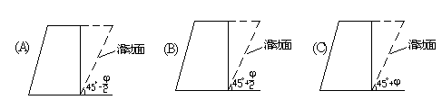
151. 挡土墙的墙背与填土的摩擦角对按库仑主动土压力计算的结果有何影响?( )
(A)越大，土压力越小 (B)越大，土压力越大 (C) 与土压力大小无关，仅影响土压力作用方向
152. 挡土墙墙后填土的内摩擦角，对主动土压力的大小有何影响？( )
(A)越大，主动土压力越大 (B)越大，主动土压力越小 (C)的大小对土压力无影响
153. 三种土压力的相对大小为：被动土压力>静止土压力>主动土压力，是否这三种土压力都是极限状态的土压力?如果不是，哪种土压力是属于弹性状态的土压力?( )
(A)都是极限状态 B)主动土压力是弹性状态 (C)静止土压力是弹性状态
154. 若挡土墙的墙背竖直且光滑，墙后填土面水平，粘聚力c=0，采用朗肯解和库仑解，得到的主动土压力有何差异?( )
(A)朗肯解大 (B)库仑解大 (C)相同
155. 如果在外力作用下，墙推挤土体，使土体达到极限平衡状态，这时作用在墙上的土压力是何种土压力？( )
(A)被动土压力 (B)主动土压力 (C)静止土压力
156.浅基础的地基极限承载力是指（ ）。
A.地基中将要出现但尚未出现塑性区时的荷载
B.地基中的塑性区发展到一定范围时的荷载
C.使地基土体达到整体剪切破坏时的荷载
D.使地基土中局部土体处于极限平衡状态时的荷载
157.对于（ ），较易发生整体剪切破坏。
A.高压缩性土 B.中压缩性土 C.低压缩性土 D.软土
158.对于（ ），较易发生冲切剪切破坏。
A.低压缩性土 B.中压缩性土 C.密实砂土 D.软土
159.地基的承载力公式是根据下列何种假设推导得到的？（ ）
A.根据塑性区发展的大小得到的
B.根据建筑物的变形要求推导得到的
C.根据地基中滑动面的形状推导得到的
160.无粘性土坡的稳定性，（ ）。
A.与坡高无关，与坡脚无关 B.与坡高无关，与坡脚有关
C.与坡高有关，与坡脚有关 D.与坡高有关，与坡脚无关
161.无黏性土坡的稳定性（ ）。
A.与密实度无关 B.与坡高无关 C.与土的内摩擦角无关 D.与坡角无关
162.某无黏性土坡坡角β=24°，内摩擦角φ=36°，则稳定安全系数为( )
A.K=1.46 B. K=1.50 C.K=1.63 D. K=1.70
答案：
1-5：CCDCC 6-10：ACADC 11-15：BBDDD 16-20：DABAC 21-25：ACBCC 26-30：BCBBB 31-35：CAAAB 36-40：DCDAD 41-45：AADDA 46-50：BCAAB 51-55：BCBDC 56-60：AABAD 61-65：CAABB 66-70：BAABC 71-75：BDDAB 76-80：DBABB 81-85：DBBCC 86-90：ACBCC 91-95：BCDAC 96-100：DBDAB 101-105：CBDAC 106-110：CAADA 111-115：BCAAC 116-120：CBBDB 121-125：DBCAB 126-130：CCABA 131-135：CBAAB 136-140：CACBA 141-145：CABAC 146-150：ABABB 151-155: ABCCA 156-160:CCDCB 161：B 162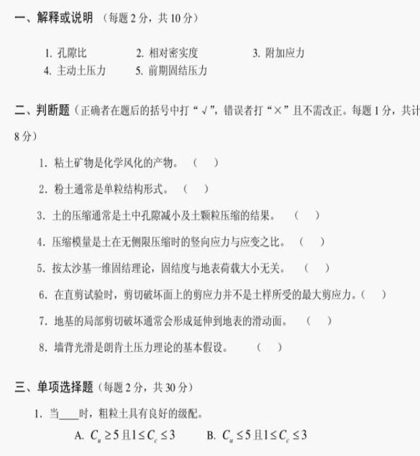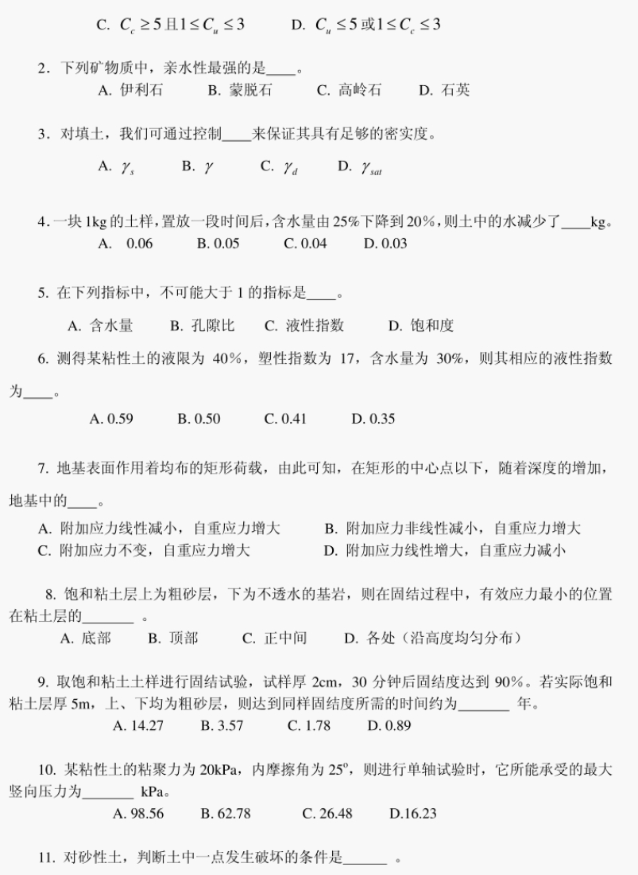
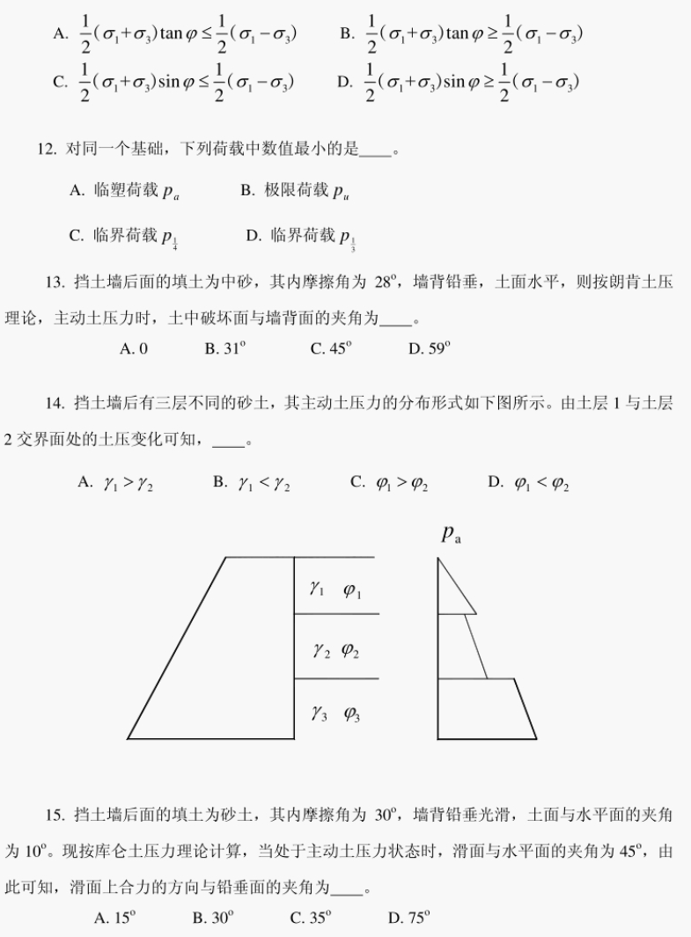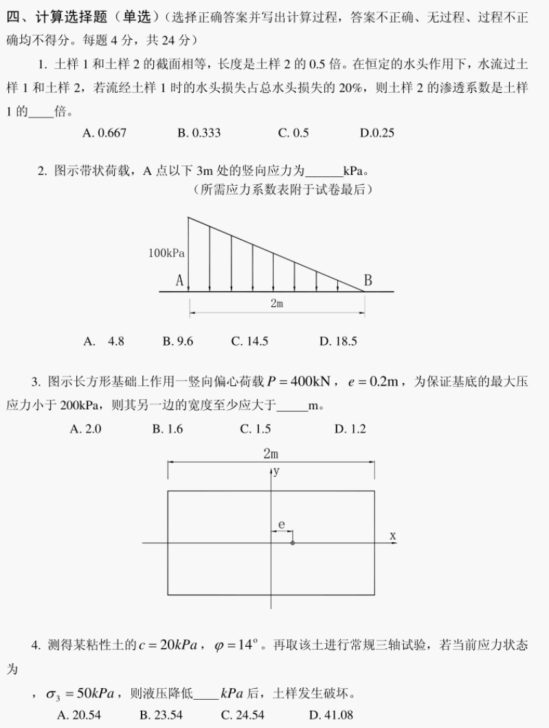
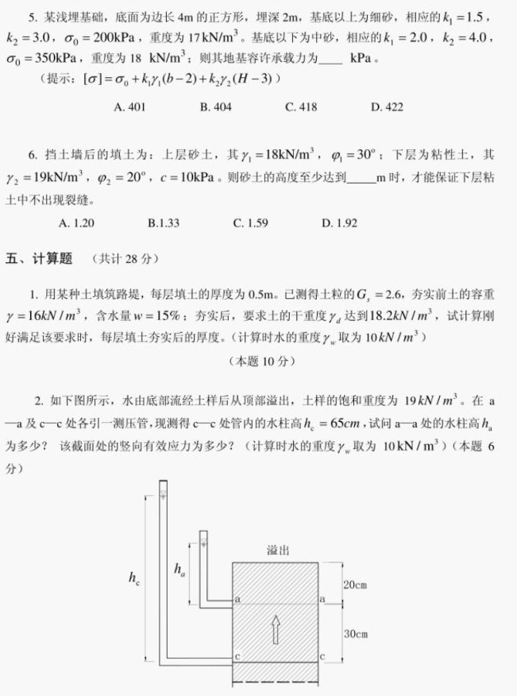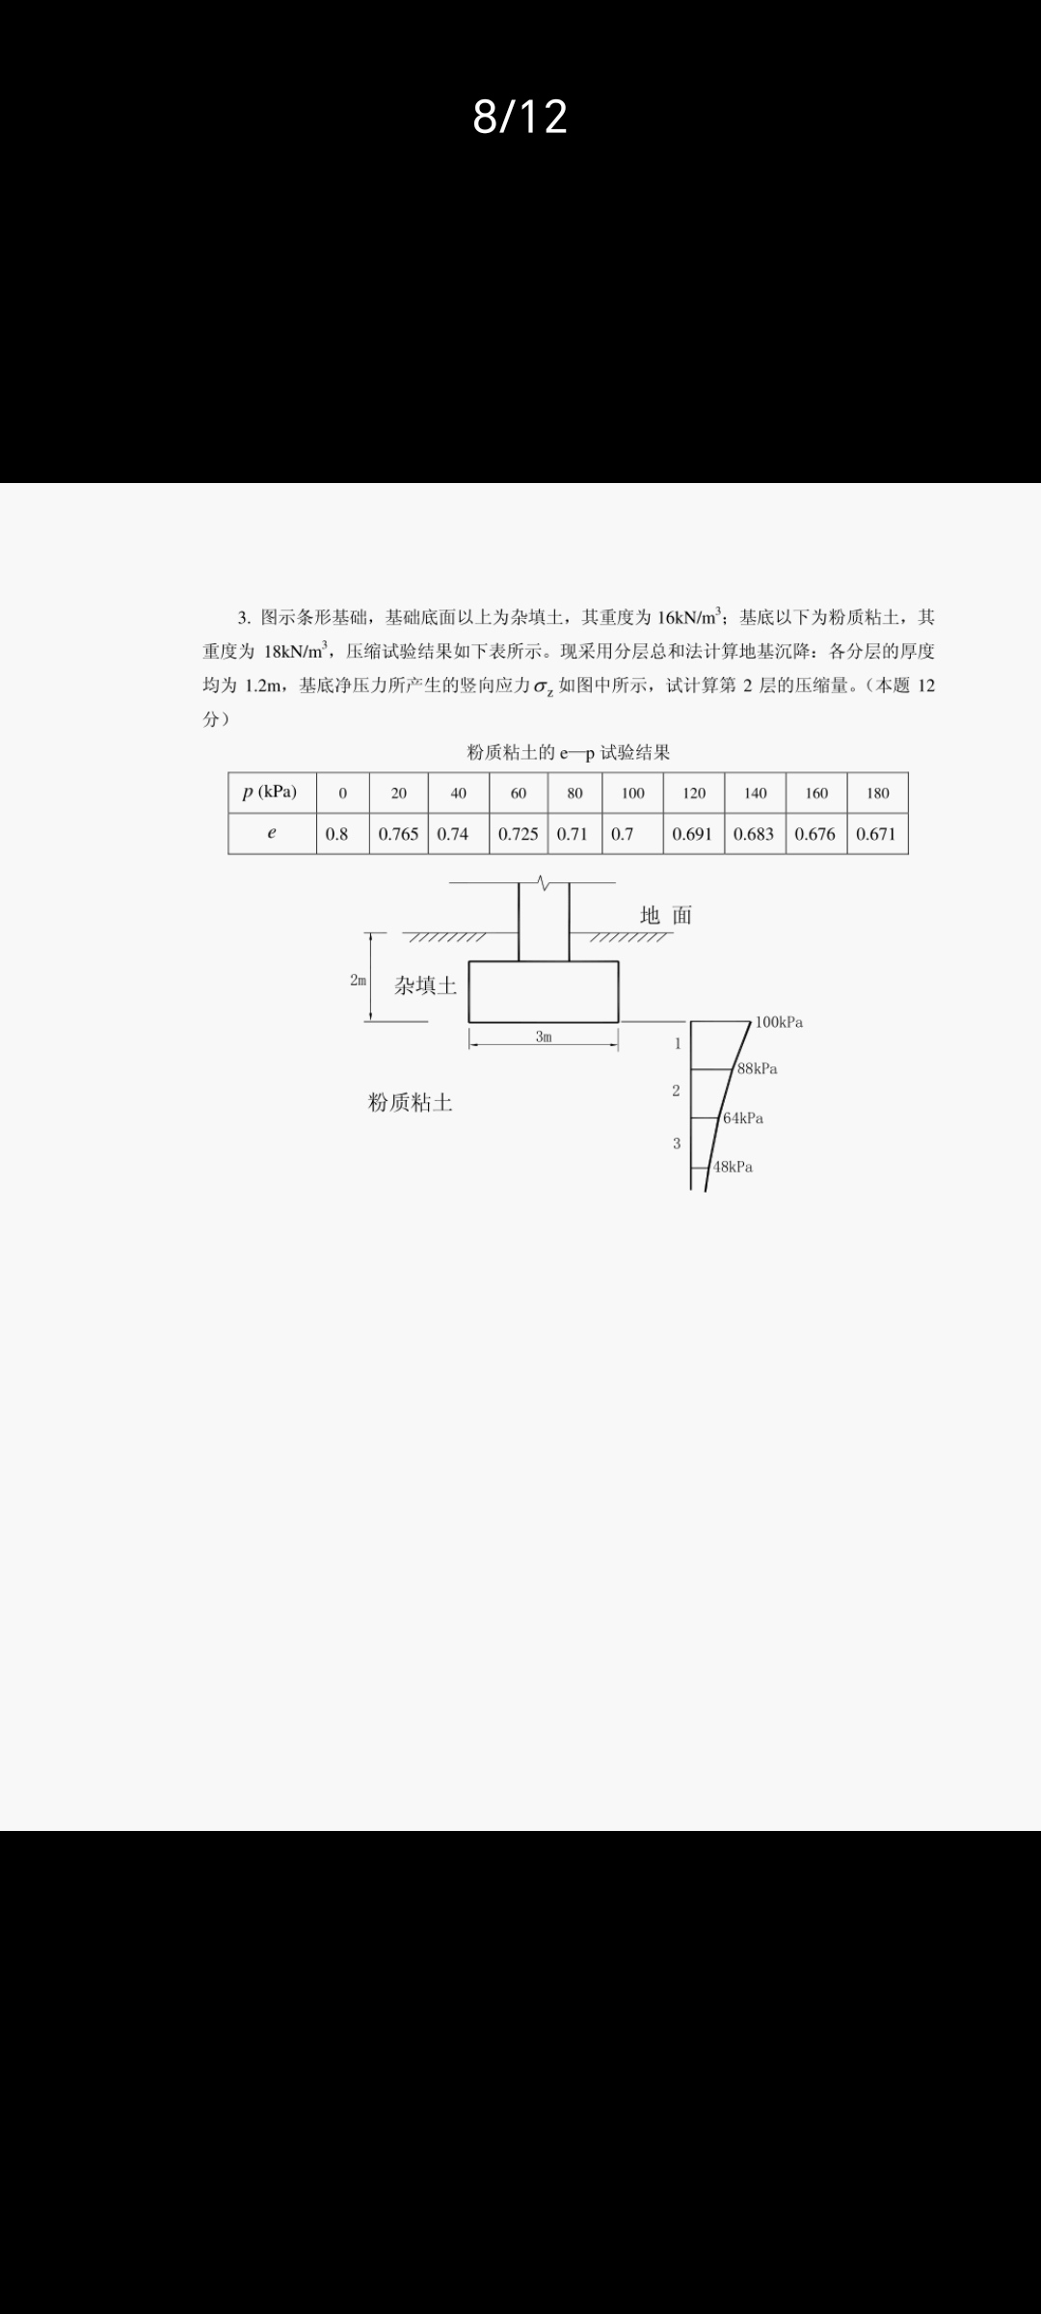
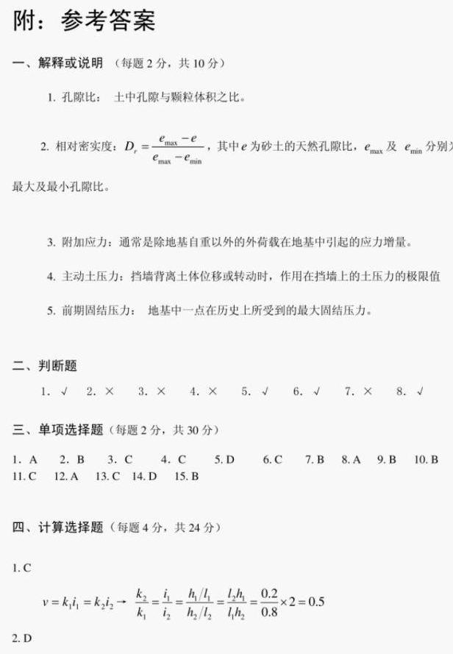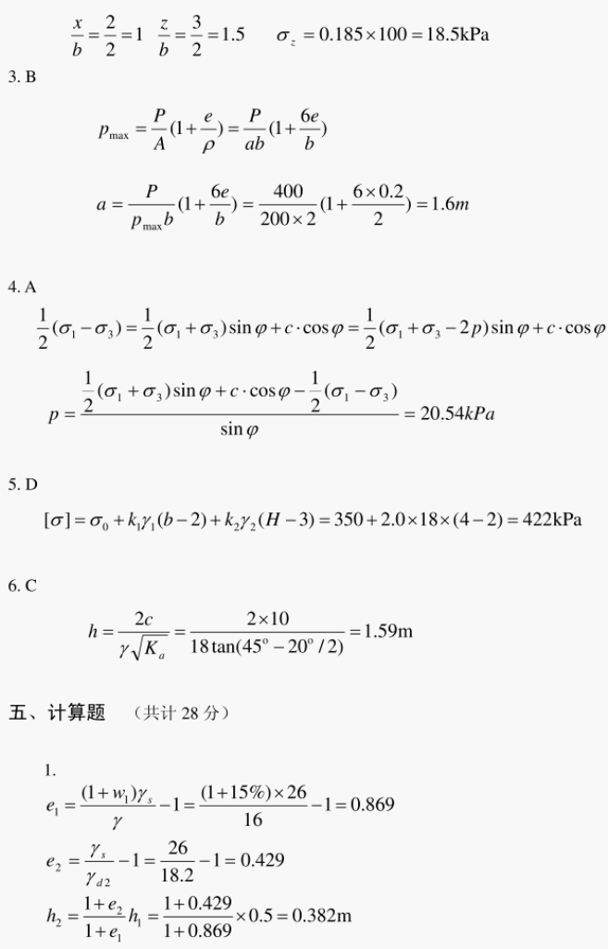
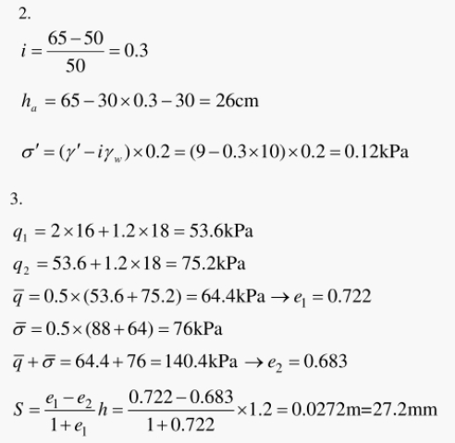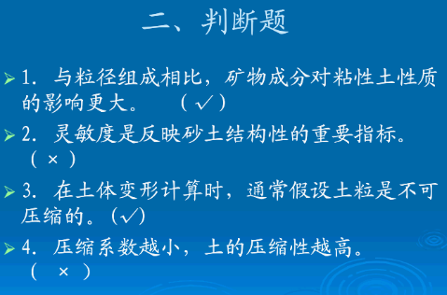
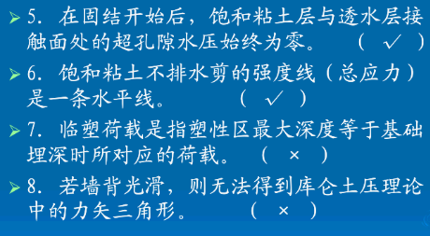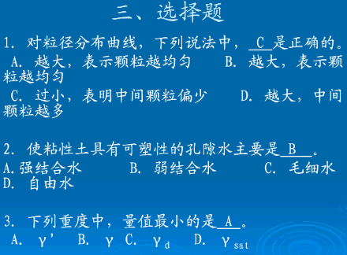
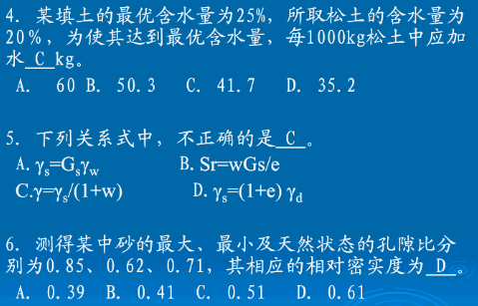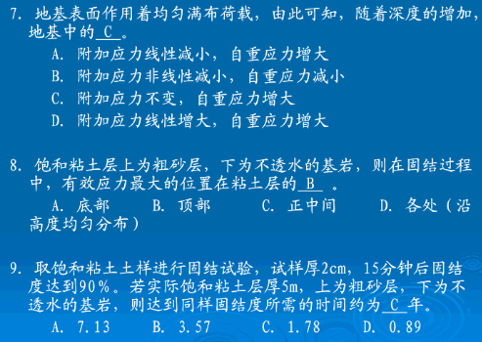
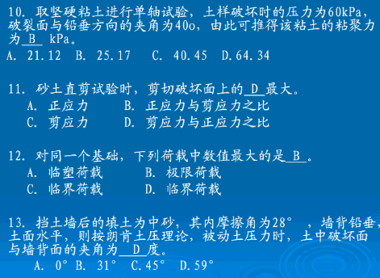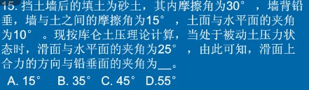
有一饱和的原状土样切满于容积为21.7cm³的环刀内，称得总质量为72.49g，经105℃烘干至恒重为61.28g，已知环刀质量为32.54g，土粒比重为2.74，试求该土样的湿密度、含水量、干密度及孔隙比（要求汇出土的三相比例示意图，按三相比例指标的定义求解）。
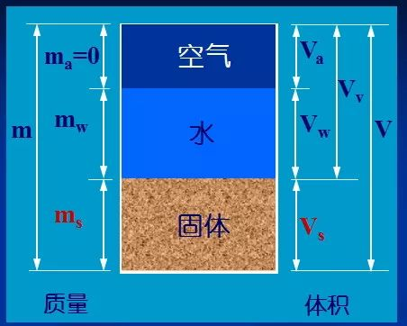
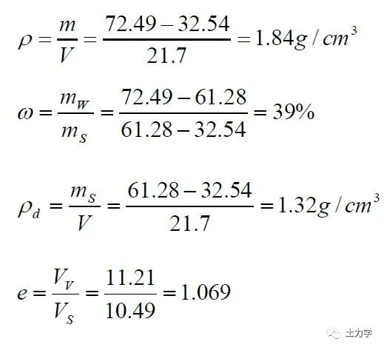
习题2
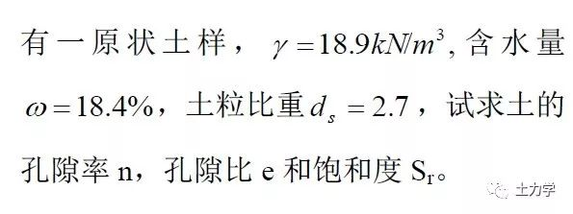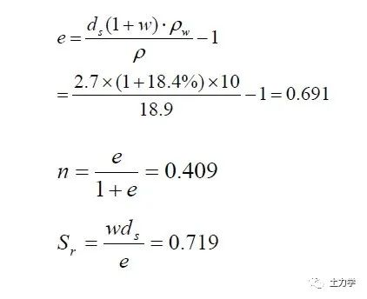
已知土的比重d_{s}=2.70，饱和度为S_{r}=40%，孔隙比为e=0.95，问饱和度提高到90%，每一立方土应加多少水？

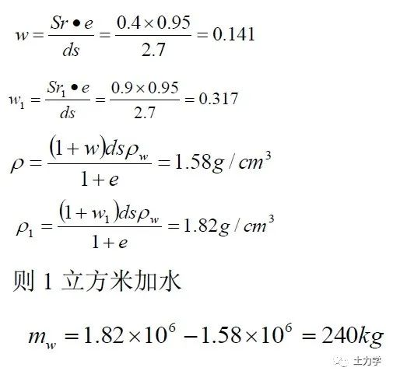
习题4某原状土样，经试验测得天然密度为1.67g/cm³含水量w=12.9%，土粒比重Gs=2.67，求孔隙比e，孔隙度n和饱和度Sr。
解：绘三相草图
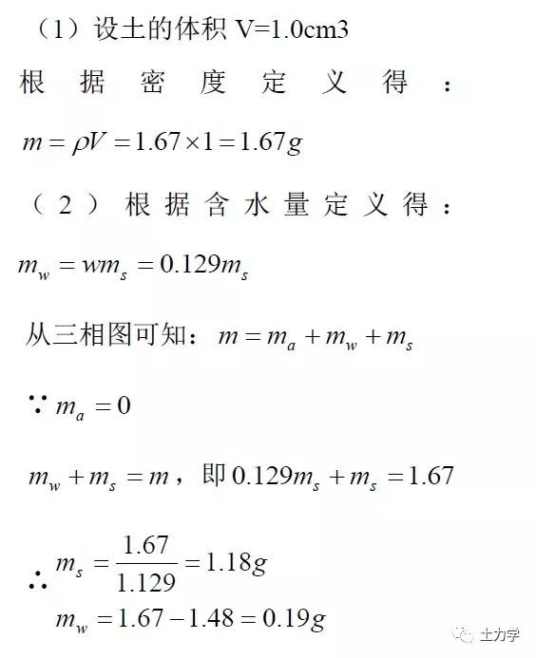
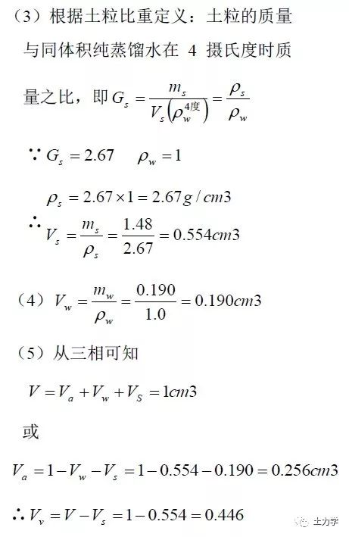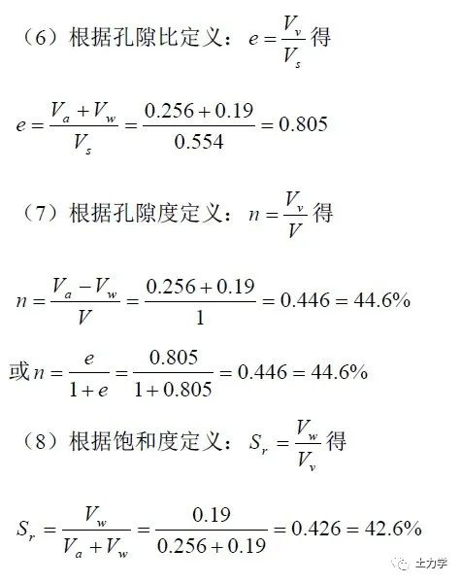
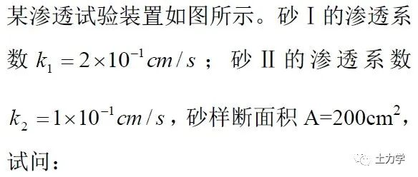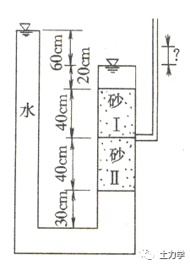
（1）若在砂Ⅰ与砂Ⅱ分界面出安装一测压管，则测压管中水面将升至右端水面以上多高？（2）砂Ⅰ与砂Ⅱ界面处的单位渗水量q多大？解：
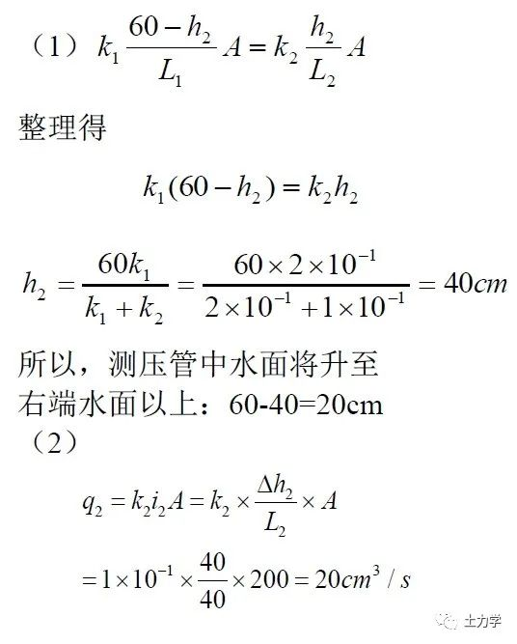
习题2观测孔a、b的水位标高分别为3.50m和3.00m，两孔的水平距离为20m。如该土层为细砂，渗透系数k为0.5×10⁻³m/s。则ab段的地下水流速度为？解：
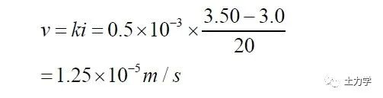
习题3土样1和土样2的截面相等，长度是土样2的0.5倍。在恒定的水头作用下，水流过土样1和土样2，若流经土样1时的水头损失占总水头损失的20%，则土样2的渗透系数是土样1的几倍？
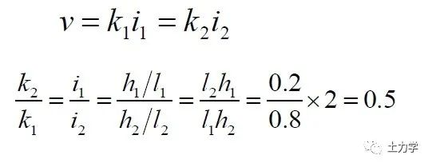
习题4在图所示的常水头渗透试验（h=45cm，L=25cm）中，若土试样的断面积是120cm²，渗透系数是2.5×10⁻²cm/sec，求10sec内土的透水量。
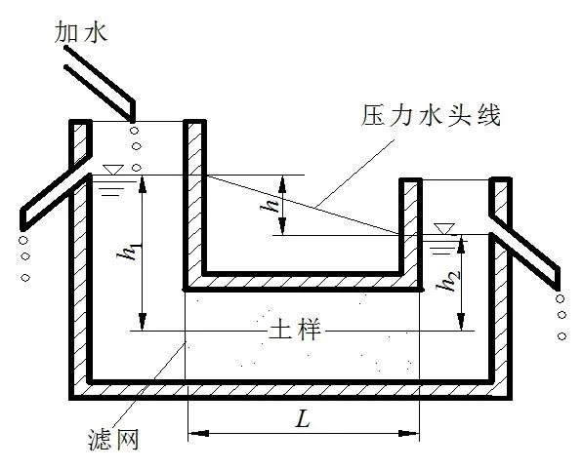
解:
已知 A=120cm²，k =2.5×10⁻²cm/sec，t =10sec，h=45cm，L=25cm 根据常水头渗透试验透水量公式，得10sec内土的透水量为:
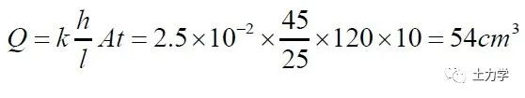
习题5某一现场有三层水平分布的土层，位于不透水基岩上，它们从上到下依次是：A层：厚1m，渗透系数k1=0.01米每天；B层：厚1m，渗透系数k2=1米每天；C层：厚1m，渗透系数k3=100米每天；计算三层土水平方向和垂直方向的等效渗透系数Kx，Ky。
解：
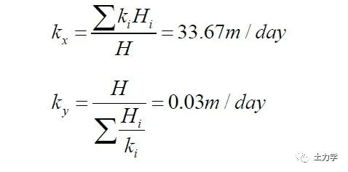
某粉土地基，内有一厚度为15cm的水平砂夹层，粉土厚1.8m（不含砂夹层厚度），已知粉土渗透系数 k =2.5×10⁻⁵cm/s，砂土渗透系数为 k = 6.5×10⁻²cm/s。求此复合土层的水平和垂直等效渗透系数。
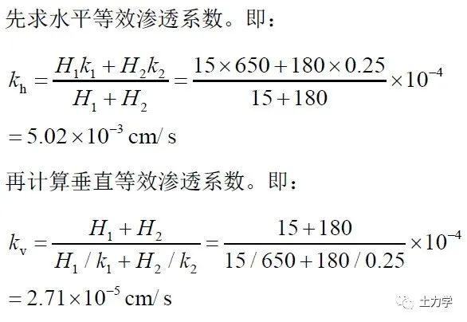
某构筑物基础如图所示，在设计地面标高处作用有偏心荷载680kN，偏心距1.31m，基础埋深为2m，底面尺寸为4m×2m。试求基底平均压力p和边缘最大压力p_{max}，并绘出沿偏心方向的基底压力分布图。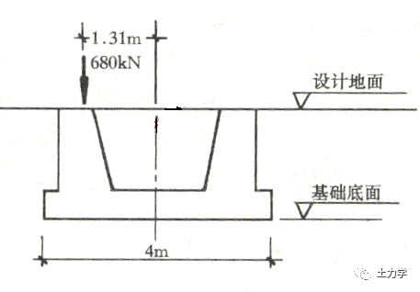
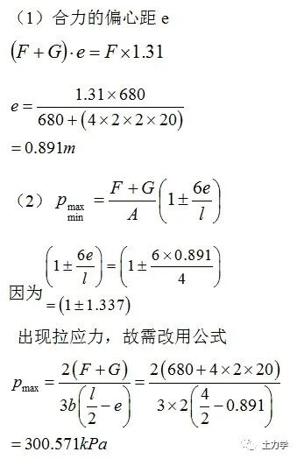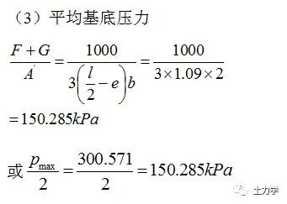
某矩形基础的底面尺寸为4m×2.4m，设计地面下埋深为1.2m（高于天然地面0.2m），设计地面以上的荷载为1200kN，基底标高处原有土的加权平均重度为18kN/m³。试求基底水平面1点及2点下各3.6m深度M₁点及M₂点处的地基竖向附加应力值。
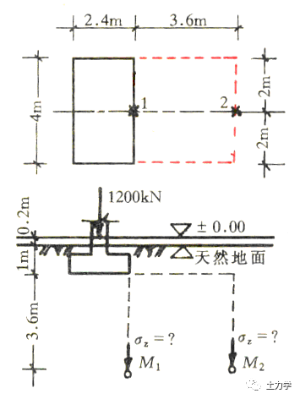

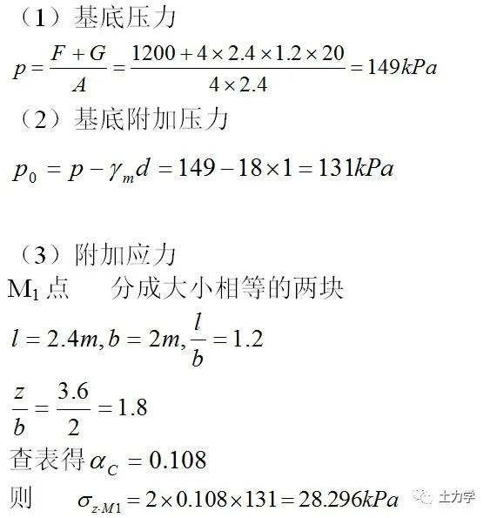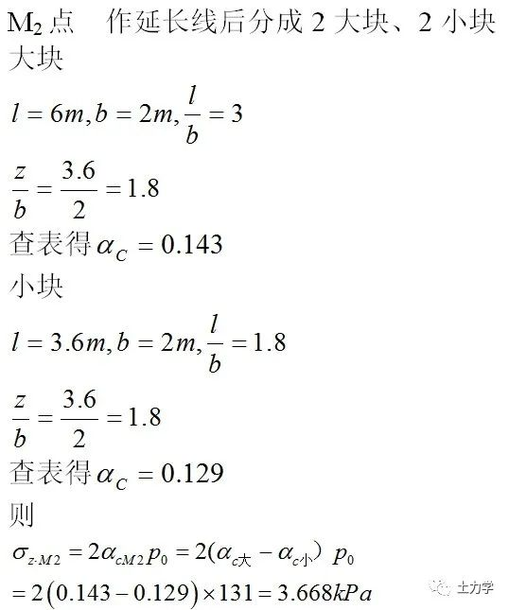
某矩形基础的底面尺寸为4m×2m，天然地面下基础埋深为1m，设计地面高出天然地面0.4m，计算资料见图。粉质黏土为土样1，淤泥质黏土为土样2。试按分层总和法的单向压缩基本公式计算基础底面中点沉降量。
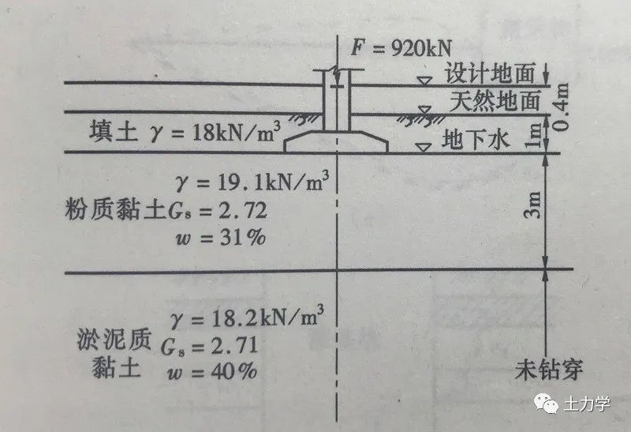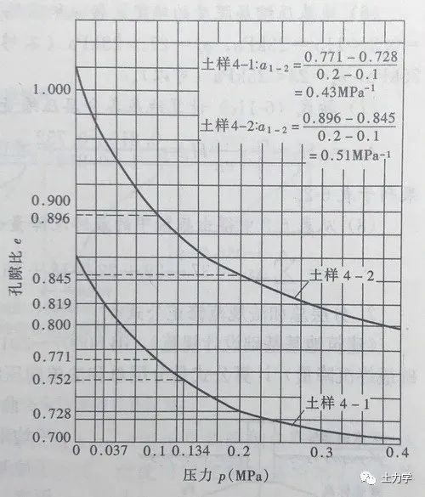

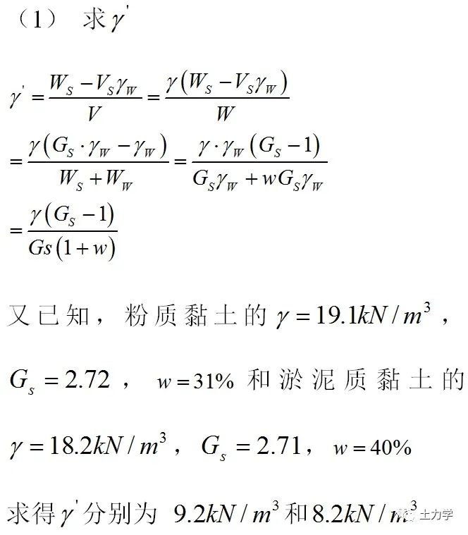
（2）地基分层
基底面下第一层粉质黏土厚3m，第二层淤泥质黏土未钻穿，均处于地下水位以下，分层厚度取1m。
（3）地基竖向自重应力的计算
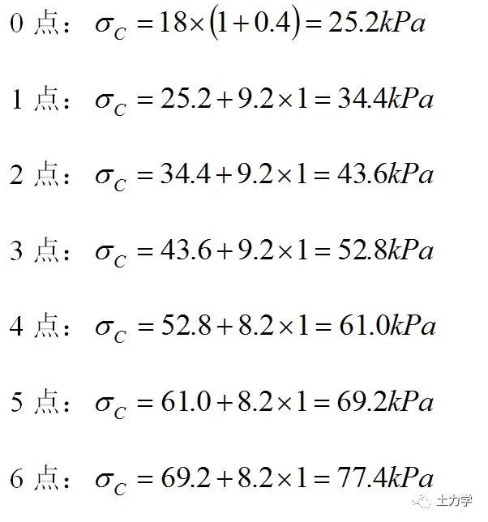
（4）地基竖向附加应力的计算
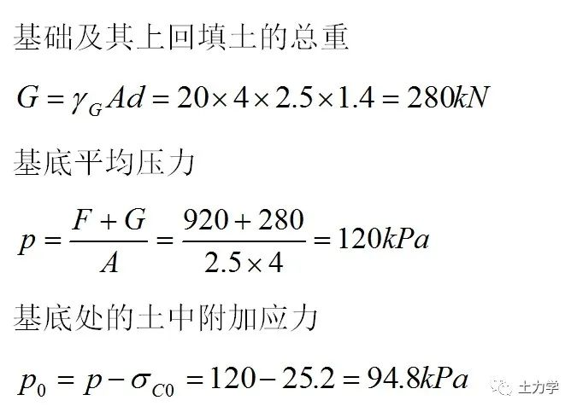
计算基础中心点下由基础荷载引起的附加应力，基础中心点可看作是四个相等小矩形荷载的公共角点，其长宽比L/b=2/1.25=1.6，取深度z=0、1、2、3、4、5、6m。
点 | L/b | z/单位m | z/b | α_{C} | σ_{z}
0 | 1.6 | 0 | 0 | 0.250 | 94.8
1 | 1.6 | 1 | 0.8 | 0.215 | 81.5
2 | 1.6 | 2 | 1.6 | 0.140 | 53.1
3 | 1.6 | 3 | 2.4 | 0.088 | 33.4
4 | 1.6 | 4 | 3.2 | 0.058 | 22.0
5 | 1.6 | 5 | 4.0 | 0.040 | 15.2
6 | 1.6 | 6 | 4.8 | 0.029 | 11.0
（5）地基分层自重应力平均值和附加应力平均值的计算，见下表。
（6）地基各分层土的孔隙比变化值的确定，见下表。
（7）地基压缩层深度的确定
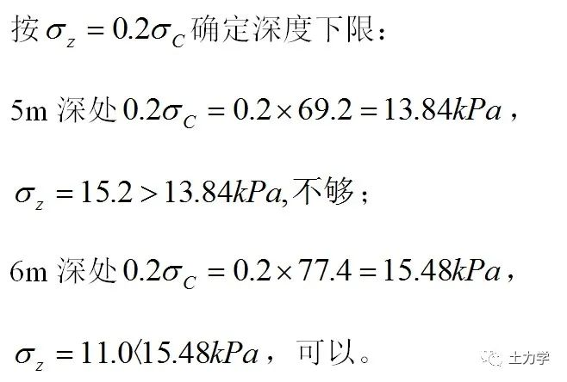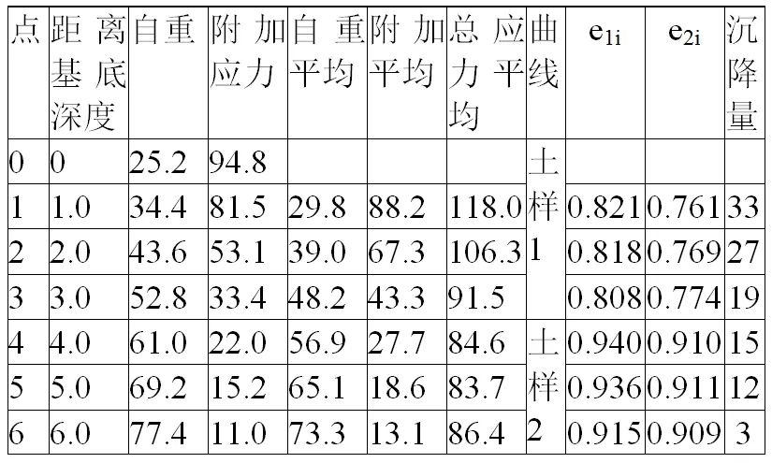
（8）基础的最终沉降量如下：


